21-22 noiembrie 2015
Organizatori: Pokerface (responsabili de etapă), Ö, Flomaster Yoda, Brainstorm

Pachetul de întrebări pentru Divizii

1) Conform unei versiuni, denumirea LUI provine de la numele a 2 fraţi călugări. Posibil, aceasta se datorează tunsorii specifice, care formează pe cap un cerc deschis cu brâu maro. Numiţi-l printr-un cuvânt de origine italiană.
Răspuns: Cappuccino
Sursa: http://a1.ro/news/inedit/serviti-un-cappuccino-istoria-faimoasei-bauturi-nascuta-din-frizura-calugarilor-si-legatura-sa-cu-romanii-id400253.html
Autor: Cătălina Sorbală, Pokerface

2) O întrebare de la insula libertăţii. În pofida asociaţiilor pe care le trezeşte codul LUI, EL nu are nici o legătură cu ceea ce facem noi. Ce este EL?
Răspuns: Peso cubanez convertibil. Se acceptă: peso cubanez.
Comentarii: Codul pesoului cubanez convertibil este CUC.
Sursa: http://www.xe.com/iso4217.php
Autor: Marina Soloviova, Pokerface

3) EL este un accesoriu vestimentar, o unitate monetară, precum şi unul din cele 23. EL este unul din personajele povestirii lui O. Henry „Drumurile pe care le alegem”. Numiţi-l pe EL.
Răspuns: Bolivar
Comentariu: Bolivar este un model de pălărie, moneda naţională şi unul din cele 23 de state ale Venezuelei. Calul Bolivar apare în povestirea lui O. Henry „The Roads We Take”.
Surse: https://en.wikipedia.org/wiki/Venezuelan_bol%C3%ADvar
https://ru.wikipedia.org/wiki/%D0%91%D0%BE%D0%BB%D0%B8%D0%B2%D0%B0%D1%80_%28%D1%88%D0%BB%D1%8F%D0%BF%D0%B0%29
https://ro.wikipedia.org/wiki/Bol%C3%ADvar_%28stat%29
http://www.online-literature.com/o_henry/1044/
Autor: Marina Soloviova, Pokerface

4) Atenție, bliț triplu. Pictorii celebri pot fi ușor identificați după câteva trăsături-cheie.
1) În picturile lui, toate figurile nude au celulită, chiar și bărbații.
2) În picturile lui, figurile nude sunt frumoase, ca cele ale body-builder-ilor.
3) În picturile acestui artist, toate fețele, inclusiv cele feminine, seamănă cu Putin.
Răspuns: 1) Rubens; 2) Michelangelo; 3) Jan van Eyck
Sursa: http://www.adme.ru/tvorchestvo-hudozhniki/zhivopis-dlya-chajnikov-415205/
Autor: Cătălina Sorbală, Pokerface

5) Conform unei versiuni, EA simbolizează supremaţia lui Hristos asupra soarelui pagân. Un amator al astronomiei a presupus ca EA ar putea fi folosită pentru fixarea unui punct pe bolta cerească. Numiţi-O prin două cuvinte care încep cu aceeaşi literă.
Răspuns: crucea celtică. Se acceptă: celtic cross
Comentariu: Conform unei legende, acest simbol străvechi a fost introdus în Irlanda de Sf. Patrick, care a reunit crucea creştină cu simbolul păgân al soarelui. Forma crucii celtice seamănă cu o ţintă, cu ajutorul căreia poate fi urmărită mişcarea lunii pe cer.
Surse: http://en.wikipedia.org/wiki/Celtic_cross
http://www.stihi.ru/2013/01/28/1418
Autor: Alexandr Soloviov, Pokerface

6) E paradoxal faptul ca ELE sunt bogate în seleniu. În instalaţia artistului chinez Ai Weiwei au fost folosite 100 milione de ELE, executate câte una manual din porţelan. Ce sunt ELE?
Răspuns: Seminţe de floarea soarelui. Se acceptă: răsărită
Comentariu: Floarea soarelui se roteşte după soare, iar seminţele ei sunt bogate în seleniu – un mineral denumit în cinstea lunii. În instalaţia lui Ai Weiwei, marea de seminţe de floarea soarelui simbolizează societatea chineză în care sunt milioane de oameni, dar fiecare din ei este unic.
Surse: http://www.realitatea.net/de-ce-este-bine-sa-mananci-seminte-de-floarea-soarelui_1361110.html
http://artboom.ro/blog/2010/sculptura/ai-weiwei-seminte-de-floarea-soarelui-la-tate-modern.html
Autor: Alexandr Soloviov, Pokerface

7) Citat de Søren Kierkegaard:
Când moare un Y, domnia lui se termină, când moare un X, domnia lui abia începe.
În limba română trei litere din sfârșitul lui X se regăsesc la începutul lui Y. Scrieți X și Y.
Răspuns: Martir, tiran
Sursa: http://www.gandul.info/stiri/soren-kierkegaard-cele-mai-cunoscute-citate-ale-ganditorului-soren-kierkegaard-10845200
Autor: Andrei Iasinschi, Ö

8) Bliț triplu de la marketeri minimaliști. Numiți brandurile/companiile cărora li se face publicitate.
Material distributiv :

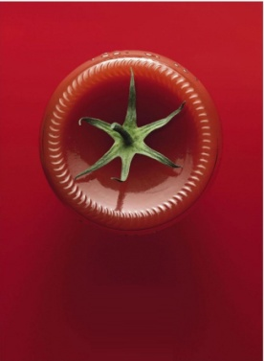 | 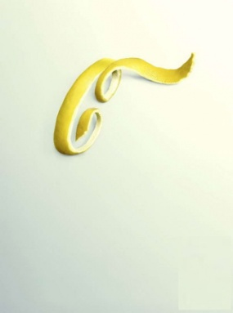 | 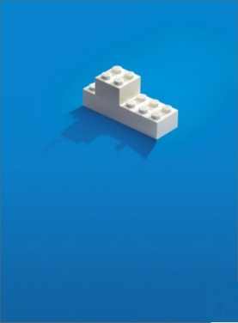

Răspuns: Heinz, Coca Cola, Lego
Comentarii: de afişat pe ecran

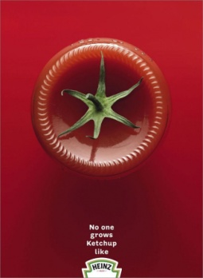 | 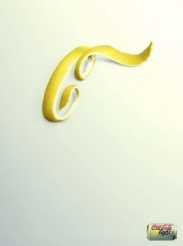 | 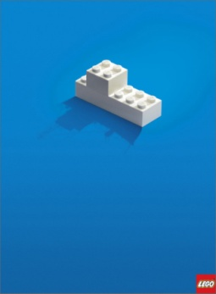
Sursa: http://www.adme.ru/tvorchestvo-dizajn/15-krutyh-primerov-minimalistichnoj-reklamy-1076260/#image2979310
Autor: Cătălina Sorbală, Pokerface

9) Material distributiv:

Laissant son kimono bleu à trois gamins, elle partit matinalement.

Elevii din Franţa utilizează mnemotehnica pe care o aveţi în faţă pentru a memoriza un şir de leaderi de stat. Ţinând cont de particularităţile limbii franceze şi de faptul că după data de 7 mai 2012 fraza ar trebui să fie cu un cuvânt mai lungă, vă rugăm să răspundeţi cât mai exact: ai căror state?
Răspuns: ai URSS şi ai Rusiei
Comentariu: L = Lénine, S = Staline, K = Khroutchev, B = Brejnev, à = Andropov, T = Tchernenko, G = Gorbatchev, E = Eltsine, P = Poutine, M = Medvedev. În anul 2012 Putin a devenit din nou preşedintele Federaţiei Ruse. Virgula arată momentul destrămării URSS.
Sursa: http://www.mnemotechnik.net/astuce-144.html
Autor: Marina Soloviova, Pokerface

10) Blitz dublu
- Care este denumirea generică în limba română a animalelor din familia Lampyridae?
- Care este numele generic în limba română al grupului din care face parte genul Lampadopteryx?
Răspuns: 1. Licurici
2. Molii
Comentariu: Noi ne-am gândit că e frumos faptul că unii arată ca niște felinare, iar ceilați zboară spre felinare. Din păcate, nu am găsit surse care să explice de ce Lampadopteryxul este numit anume așa.
Sursa: https://en.wikipedia.org/wiki/Firefly
https://en.wikipedia.org/wiki/Lampadopteryx
Autor: Doina Leca și Andrei Galușca, Ö

11) O echipă de cercetători de la Universitatea din New Mexico a descoperit că în zonele aride, cu vegetație densă și mulți copaci, limbile au mai puține ALFE. Însăși alfa nu este o ALFĂ. Ce a fost înlocuit prin ALFA?
Răspuns: Consoană
Comentariu: Limbile care s-au dezvoltat în zonele în care sunt distorsionate sunetele de frecvență înaltă se caracterizează prin prevalarea sunetelor vocale transmise la frecvenţe mai mici.
Sursa: http://www.descopera.ro/stiinta/14883879-cum-s-a-ajuns-la-limbi-atat-de-diferite-rezultatul-surprinzator-al-unui-studiu-care-a-analizat-peste-600-de-limbi-din-intreaga-lume
Autor: Veronica Vîsoțchi, Ö

12) Imagine:
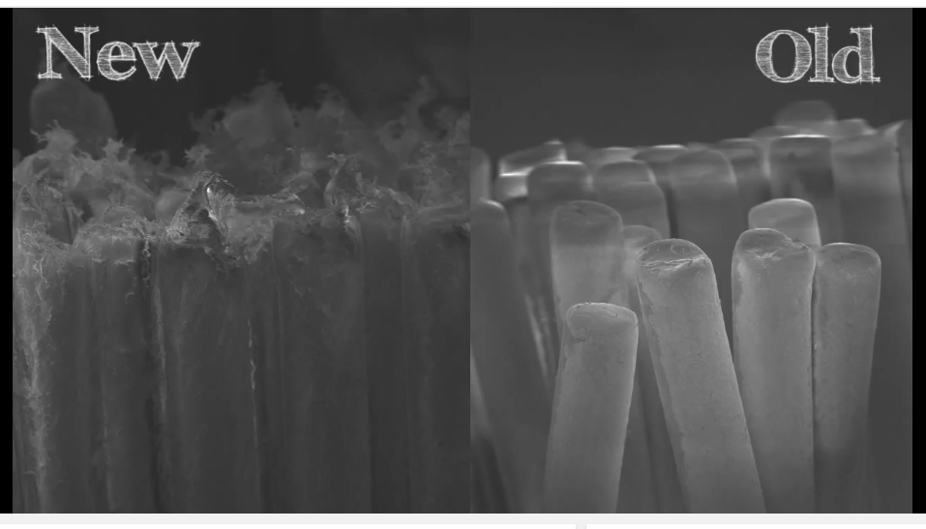
Aveți în față două fotografii ale aceluiași obiect. În imaginea din stînga obiectul este nou, iar în imaginea din dreapta obiectul a fost folosit timp de cîteva luni.
Ce compară autorul acestor imagini cu hârtia abrazivă?
Răspuns: Pasta de dinți
Comentariu: În imagine puteți vedea două periuțe de dinți. Putem observa la periuța folosită, că perii sunt netezi, de parcă ar fi fost lustruiți. Mai târziu autorul extrage din pastă fire mici asemănătoare nisipului, și estimează că pasta de dinți ar fi echivalentă cu hârtia abrazivă de tip super-fină, cu granulația aproximativ 600-800.
Sursă: https://www.youtube.com/watch?v=cwN983PnJoA
Autor: Andrei Galușca, Ö

13) Imagine:
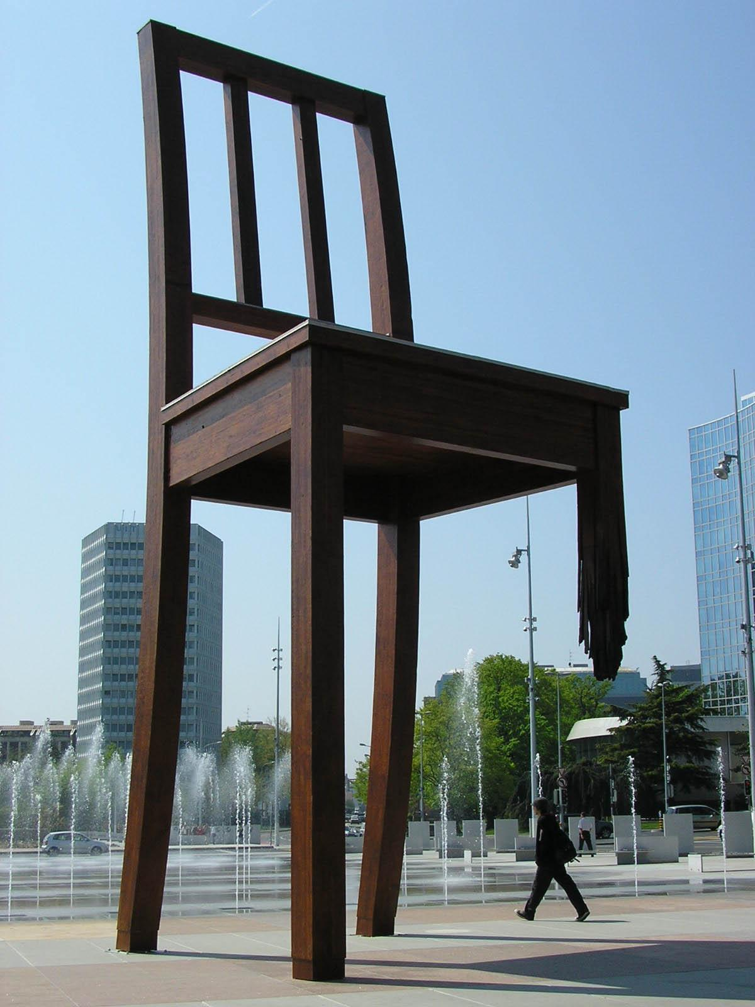

În 1997 pe Piața Națiunilor din Geneva a fost montată sculptura lui Daniel Berset pe care o aveți în față. Devenită simbol al Genevei, inițial, sculptura trebuia să rămînă în piață timp de trei luni, timp în care trebuia să fie încheiat un pact de interzicere a LOR.
Ce sunt ELE?
Răspuns: minele de teren
Se acceptă: minele
Sursa: https://en.wikipedia.org/wiki/Broken_Chair
Autor: Andrei Iasinschi, Ö

14) Deși denumirea reflectă structura din faza inițială, începând cu 1962 EL a devenit un sistem complex din două elemente, separate de o ”Fășie a Morții” cu lățimea de peste 100 de metri și suplimentate de numeroase construcții adiacente. Răspundeți cu două cuvinte: ce este EL?
Răspuns: Zidul Berlinului
Comentariu: Zidul Berlinului nu era un simplu zid, cu un sistem de două ziduri separate de o regiune supravegheată intens.
Sursa: https://en.wikipedia.org/wiki/Berlin_Wall#Layout_and_modifications
Autor: Veronica Vîsoțchi, Ö

15) Suvenirele fabricate in cinstea căsătoriei regale din Marea Britanie contin inițialele mirilor. Tradițional, prima literă era a mirelui, însă în cazul ultimei nunți ordinea literelor a fost schimbată.
De ce?
Răspuns: Pentru a evita formarea cuvântului WC
Comentariu: După unele comentarii, a fost evitată o sitație de royal flush.
Sursa: http://www.pravdareport.com/society/stories/21-01-2011/116606-royal_wedding-0/
Autor: Eugen Torica, Ö

16) Această mişcare a devenit vestită datorită interpretării acesteia de către un cântăreţ, de asemenea, vestit. Peste un minut, numiţi vă rog denumirea mişcarii în limba engleză, dacă ştim că o altă personalitate vestită a făcut aceasta în anul 1969 fiind parte dintr-o echipă de 3 persoane.
Răspuns: Moon Walk
Comentariu: Moon Walk este denumirea renumitei mişcări de dans ale lui Michael Jackson. De asemenea, în 1969, astronautul Neil Armstrong a fost primul om să meargă pe lună. Acesta a făcut parte din echipajul de pe nava Apollo 11 împreună cu Buzz Aldrin şi Michael Collins.
Autor: Adrian Nemeţ, Flomaster Yoda

17) O fotografie inedită pe internet ne arată o promoţie pentru un produs cunoscut. Pe lângă produsul de bază promoţia oferă adăugător aripioare crude de pui. Peste un minut, numiţi vă rog care este produsul de bază din această promoţie.
Răspuns: Red Bull
Comentariu: Aceasta este o promoţie cu titlul Red Bull îţi dă aripi, care este şi o frază folosită în publicitatea acestuia.
Autor: Adrian Nemeţ, Flomaster Yoda

18) Material distributiv:
Glumă tristă existenţială. Peste un minut vă rugăm să numiţi cuvântul acoperit în materialul distributiv.
Răspuns: instagram
Comentariu: no comment
Autor: Adrian Nemeţ, Flomaster Yoda

19) La data de 26 octombrie 2015 apare un post pe pagina „acestora” de facebook, în care se spune că în această zi, cu 50 de ani în urmă, fanii au umplut Buckingham Palace pentru a-i vedea pe „ei” când „aceştia” îşi primeau decoraţiunile „Member of the British Empire” de la regină. Peste un minut spuneţi-ne cine sunt „ei” dacă o denumire precedentă a lor a fost „Cărăbuşii de argint”.
Răspuns: The Beatles
Comentariu: Înainte de a deveni The Beatles trupa avea denumirea Silver Beetles.
Autor: Adrian Nemeţ, Flomaster Yoda

20) Pe 7 decembrie 1941 japonezii atacau „portul perlei” iar pe 8 decembrie în același an japonezii atacau „portul aromat”. Numiți „portul aromat” prin 2 cuvinte, dacă se știe că între cele două porturi este o distanță de aprox. 9,000 de km.
Răspuns: Hong Kong
Comentarii: Literalmente, Hong Kong în chineză înseamnă “port aromat”. Deși s-ar crede că aroma poate fi datorată orhideelor, ea este datorată de fapt apei proaspete din „râul perlei” din același port.
Surse: http://www.mdbg.net/chindict/chindict.php?page=worddict&wdrst=0&wdqb=%E9%A6%99%E6%B8%AF
Autor: Alina Gîrneț, Brainstorm

21) Numărul de vorbitori nativi a acestei limbi a scăzut treptat în timpul perioadei 1830-1950. Începând din 2000, vorbitorii nativi sunt sub 0,1% din populația statului în care această limbă se vorbește. Cu 5 vocale și 7 consoane, alfabetul acestei limbi are doar 12 litere. Despre ce limbă este vorba?
Răspuns: Hawaiiană
Autor: Alina Gîrneț, Brainstorm

22) Intoxicația cu acest produs alimentar este întâlnită foarte rar. El este produs aproape pe întreg globul dar cel mai periculos este cel produs în regiunea Mării Negre, din cauza unor toxine care pot nimeri în acest produs conferindu-i un gust ușor amărui, contrar caracteristicii sale principale. Despre ce produs alimentar este vorba?
Răspuns: Miere de albini
Comentariu: Caracteristica sa principala este gustul dulce.
Sursa: http://stirile.rol.ro/mierea-care-ucide-5316.html
Autor: Vasile Blaja, Brainstorm

23) Acest savant este renumit mai ales pentru descoperirea vaccinului împotriva rabiei. Nu vă întrebăm care este numele LUI. Răspundeți cum se numește astăzi procedeul, folosit la scară industrială, cu scopul de a prelungi durata de păstrare a alimentelor.
Răspuns: Pasteurizare
Comentariu: Numele savantului este Louis Pasteur.
Autor: Vasile Blaja, Brainstorm

24) Ziarul "La Bougie du sapeur" a fost fondat în 1980 şi de atunci au apărut deja 8 numere ale acestuia. În 2004, ca supliment al numărului a fost ediţia de duminică, "La Bougie du Sapeur-Dimanche". Vă mai pot spune că abonamentul pe un secol la acest ziar costă 100 de euro. Nu vă întreb care este specificul ziarului, vă rog să scrieţi data următoarei sale apariţii.
Răspuns: 29 februarie 2016
Comentariu: Ziarul e publicat la 29 februarie.
Sursa: http://fr.wikipedia.org/wiki/La_Bougie_du_sapeur
Autor: Doina Leca, Ö
Original: Cupa Asachi 2009

25) În limba română am găsit trei sinonime ale acestui cuvânt: naramză, noroancă şi pomeranţă. Primul, naramză, ar putea veni din sanscrită. Nu am putut determina originea celui de-al doilea sinonim, însă cel de-al treilea, pomeranţă, derivă din latină, de la expresia "măr de aur". Însuşi cuvântul are origine iberică. Scrieţi-l.
Răspuns: Portocală
Comentariu: Cuvântul portocală vine de la Portugalia.
Sursa: https://dexonline.ro/definitie/portocal%C4%83
Autor: Doina Leca, Ö
Original: Cupa Asachi 2009

26) Atenţie, în întrebare sunt înlocuiri!
Deşi acesta este un fapt puţin cunoscut, Alphonse Allais este autorul primelor trei POLIEDRE, două dintre care sunt "Prima împărtăşanie a fetelor anemice în zăpadă şi "Recoltarea tomatelor la malul Mării Roşii de către cardinalii apoplectici”. Însă acest fapt este atât de puţin cunoscut, încât însăşi Enciclopedia Larousse, în definiţia termenului POLIEDRU menţionează ca pionier o altă persoană.
Nu vă întreb ce cuvânt a fost înlocuit cu POLIEDRU, vă rog să scrieţi numele acestei persoane.
Răspuns: Kazimir Malevich
Comentariu: Prima împărtăşanie a fetelor anemice în zăpadă", "Recoltarea tomatelor la malul Mării Roşii de către cardinalii apoplectici" şi cel de-al treilea, "Bătaia unor negri într-o peşteră, în timpul nopţii" sunt primele tablouri monocrome: alb, roşu şi negru. Enciclopedia Larousse, în definiţia "monocromului", menţionează pe Kazimir Malevich şi lucrările sale: "Pătrat negru pe fundal alb" şi "Pătrat alb pe fundal negru".
Sursa: http://fr.wikipedia.org/wiki/Alphonse_Allais
http://www.larousse.fr/encyclopedie/peinture/monochrome/153518
Autor: Doina Leca, Ö
Original: Cupa Asachi 2009

27) În nuvela Flatland de Edwin A. Abbott, personajele sunt linii, poligoane şi cercuri ce trăiesc într-o lume bidimensională. Identificarea tipologiei personajului-interlocutor se face fie cu ajutorul simţului tactil, prin recunoaşterea măsurii unghiurilor acestuia, fie prin recunoaştere vizuală. Recunoaşterea vizuală solicită antrenament continuu şi permite aprecierea distanţei până la extremităţile laturilor şi deducerea unghiului pe care acestea îl formează. Totuşi, aplicarea ei ar fi imposibilă dacă în Flatland nu ar exista fenomenul care pe Terra are efect invers, de împiedicare a recunoaşterii vizuale. Care este acest fenomen?
Răspuns: Ceața
Comentariu: Anume analizând dispariția obiectelor în ceață personajele estimează distanțele într-o lume bidimensională.
Sursa: Edwin A. Abbott, Flatland
Autor: Doina Leca, Ö
Original: Cupa Asachi 2009

28) Pentru numele în engleză, înălțimea ei are o singura valoare in raport cu mine și sistemul metric.
Pentru numele rus și etalonul englez, înălţimea ei are valoare fixă, de 0.25 lăţimi de palmă.
Pentru numele în romană nu ştiam dacă e necesar să calculez media rezultatelor a 5, 10 sau 20 măsurări.
Vă rog să scrieți numele ei în una din cele 3 limbi.
Răspuns: Degețica, Thumbelina sau Дюймовочка
Autor: Doina Leca, Ö
Original: Întrebările echipei XPerience, 2007

29) Bliț dublu.
1. Conform unui frazeologism, îl folosim pentru a simula voia bună în fața unei situații neplăcute. Ce este EL?
2. Această limbă nord caucaziană este vorbită de aproximativ 100 de mii de locuitori ai unei regiuni disputate pe coasta estică e Mării Negre. Despre ce limbă este vorba?
Răspuns: 1: Haz, 2: abhaz
Comentariu: 1. Expresia este a face haz de necaz
Autor: Doina Leca, Ö
Original: Etapa 3 L/SL, 10 Lei, toamna 2012

30) Acest neologism desemnează senzaţia că există o conspiraţie care intenţionează să ne ajute, precum şi o filozofie în conformitate cu care lumea este orientată spre beneficiul oamenilor. Neologismul este atât antonim, cât şi paronim al cuvântului ce poate fi tradus din greacă ca „dincolo de minte”.
Numiţi acest neologism, gândindu-vă şi la o societate de distribuţie a cărţii de la noi.
Răspuns: Pronoia
Comentariu: În opoziție, desigur, cu paranoia
Sursa: http://en.wikipedia.org/wiki/Pronoia_(psychology)
http://www.etymonline.com/index.php?search=paranoia
http://www.pronoi.md/
Autor: Doina Leca, Ö
Original: Cupa Asachi 2010

31) Conform definiţiei din dex, ea este o formă muzicală polifonică pe două sau mai multe voci, în care o melodie expusă de o voce este reluată pe rând de celelalte voci şi dezvoltată după legile contrapunctului.
Conform unui proverb românesc, ea are un efect benefic asupra sănătăţii. Dar care este aspectul negativ al ei, conform aceluiaşi proverb?
Răspuns: E rușinoasă
Comentariu: Ea este fuga. Proverbul românesc e ”fuga-i rușinoasă, dar și sănătoasă”.
Autor: Doina Leca, Ö
Original: Etapa 2 D, Asachi, primăvara 2009

32) Această replică, rostită deasupra Atenei, apare în textul operei exact de 11 ori, și nici o dată mai mult. Dar cine o spune?
Răspuns: Corbul
Comentariu: În opera lui Edgar Alan Poe, corbul, cățărat pe bustul zeiței Atena, rostește de cîteva ori "Nevermore" -- în traducere -- "Niciodată".
Autor: Andrei Galușca, Ö
Original: Etapa 3 L/SL, toamna 2014

33) Bliț dublu
S-au născut în același județ, au făcut studii la Viena, au fost numiți ambii genii, iar apropierea dintrei ei nu se termină aici.
1. Despre ce violonist a afirmat celebrul pianist Alfred Cordot că are o tehnică mai bună decât a sa?
2. Despre cine se crede că a suferit de tulburări bipolare diagnosticate incorect și a murit otrăvit de mercurul din tratamentul administrat pentru sifilis?
Răspuns: George Enescu, Mihai Eminescu
Sursa: http://en.wikipedia.org/wiki/George_Enescu#Reception
http://en.wikipedia.org/wiki/Mihai_Eminescu#Later_life
Autor: Doina Leca și Andrei Galușca, Ö
Original: Etapa 2 L/SL, primăvara 2015

34) Atenţie, listă:
O piatră, o cameră, un evadat, o cupă, un grup rebel, un prinţ şi încă 3 obiecte.
Nu vă rugăm să ne numiţi ultimele 3 obiecte, dar spuneţi-ne peste un minut ce anume întruneşte în sine elementele din listă.
Răspuns: seria Harry Potter (se acceptă seria de cărţi sau filme)
Comentariu: elementele listei fac parte din titlurile cărţilor/filmelor din seria Harry Potter.
Autor: Adrian Nemeţ, Flomaster Yoda

35) Atenţie, întrebare cu înlocuiri.
Jocul video „Fallout 4” conţine în lista sa de abilităţi oferite jucătorului abilitatea cu denumirea „Savantul X”. Cu aceasta abilitate jucatorul „...primeşte aleator puncte de experienţă de la orice acțiune ...”. Numiţi X dacă acesta se conţine în răspunsul unei glume din domeniul IT despre descifrarea erorii cu codul 1D10T (unu, d majuscul, unu, zero, t majuscul).
Răspuns: idiot
Comentariu: eroarea 1D10T se descifrează ca „user is an idiot”
Autor: Adrian Nemeţ, Flomaster Yoda

36) Într-un interviu oferit de către James Michael Tyler, acesta spune că a obţinut rolul lui Gunther în serialul televizat Friends după ce a spus directorilor de film că ştie s-o utilizeze pe EA. Printre cei mai mari producători de ELE se numără La Cimbali, Cremesso, Melitta. Ce este EA?
Răspuns: Maşină de cafea (se acceptă după sens)
Sursă: interviul „Friends Week: James Michael Tyler on being Gunther” de pe portalul digitalspy.com
Autor: Adrian Nemeţ, Flomaster Yoda

37) EA apare într-un termen neoficial folosit de către programatori pentru o metodă de depanare a codului. O serie de sculpturi plutitoare gigantice ale EI a fost expusă, începând cu anul 2007, în orașele Amsterdam, Baku, Lommel , Osaka, Sydney, Sao Paulo și Hong Kong. Numiți-o pe EA cu 3 cuvinte în română (sau 2 în engleză).
Răspuns: Rățușca de cauciuc
Comentarii: Programatorul trebuie să-i explice răţuştei codul scris ca și cum l-ar explica unei persoane care nu știe nimic despre acest subiect, și astfel se presupune că va depista eventualele probleme. Tehnica se numește „Rubber duck debugging”.
Surse: https://en.wikipedia.org/wiki/Rubber_duck_debugging
https://en.wikipedia.org/wiki/Rubber_Duck_%28sculpture%29
Autor: Adrian Nemeţ, Flomaster Yoda

38) Conform scriitorului american Edward Abbey, creșterea de dragul creșterii face parte din ideologia lui. Ce este el?
Răspuns: Cancerul
Comentariu: Cancerul este un grup de afecțiuni provocate de creșterea celulară anormală.
Sursa: http://en.wikiquote.org/wiki/Edward_Abbey
Autor: Doina Leca, Ö
Original: Cupa Ö, 2014

39) Designerii companiei de tutun R.J. Reynolds consideră că ambalajul în formă de X ar putea fi o alternativă pentru inscripţiile tradiţionale de pe pachetele de ţigări. Devenind câştigătoarea concursului local de frumuseţe, Adriana Pavel din Sighişoara a obţinut dreptul la o întâlnire care avut loc în X. Ce am înlocuit prin X?
Răspuns: sicriu
Comentariu: Societatea Transilvania Dracula a oferit premiu câştigătoarei concursului Lady Transilvania o întâlnire cu legendarul conte Dracula, care a avut loc în sicriu.
Surse: http://files.adme.ru/files/news/part_65/656505/4451505-R3L8T8D-650-55.jpg
http://www.click.ro/news/national/a-asezat-sicriu-mireasa-dracula_0_1277872293.html
Autor: Alexandr Soloviov, Pokerface
Original: Et2 - SL/L Camp 2014P

40) Atenţie, în întrebare este o omisiune. Într-o zi scriitorul francez Antoine Rivarol l-a întâlnit în stradă pe scriitorul de fabule Florian, în buzunarul acestuia din urmă văzându-se un manuscris. Rivarol îl considera pe Florian o mediocritate, de aceea l-a lovit prieteneşte peste umăr şi i-a zis:
— Aveţi grijă, monsieur Florian, dacă lumea nu vă va recunoaşte, atunci (cuvinte omise).
Despre ce l-a avertizat Rivarol pe Florian?
Răspuns: Despre faptul că cineva ar putea să-i fure manuscrisul din buzunar (se acceptă răspunsurile după sens).
Sursa: Bancuri istorice http://www.abhoc.com/arc_an/2011_03/587/
Autor: Alexandr Soloviov, Pokerface
Original: Cupa Socrate, 2014

